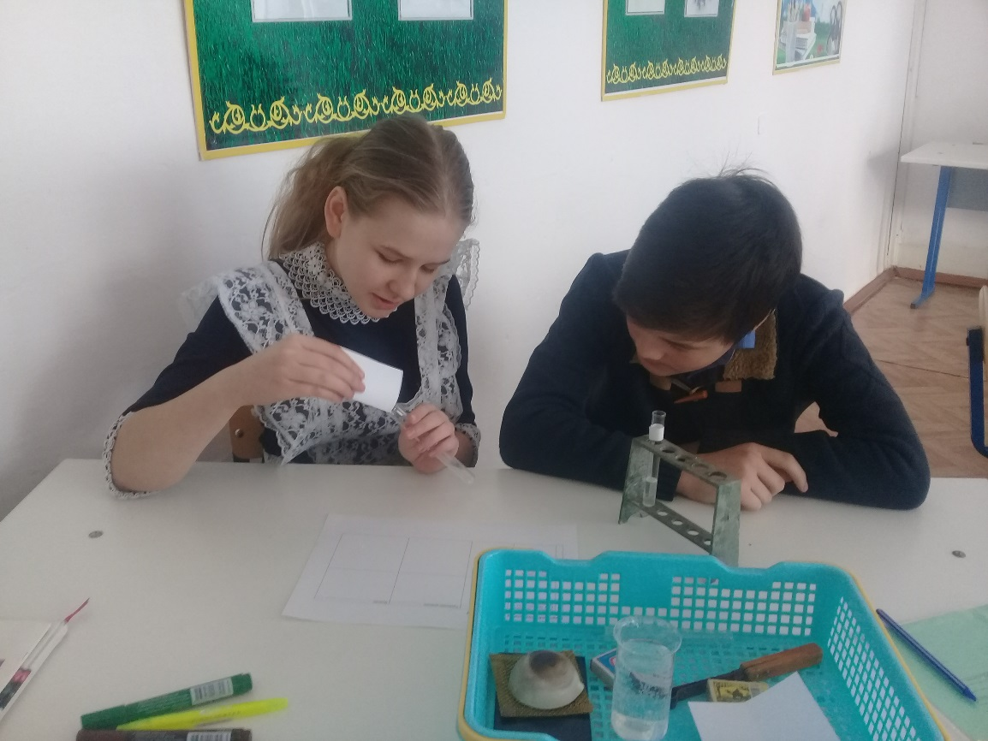

**Урок химии. 8 класс.**

**«Вода в природе. Состав, свойства и применение воды».**

